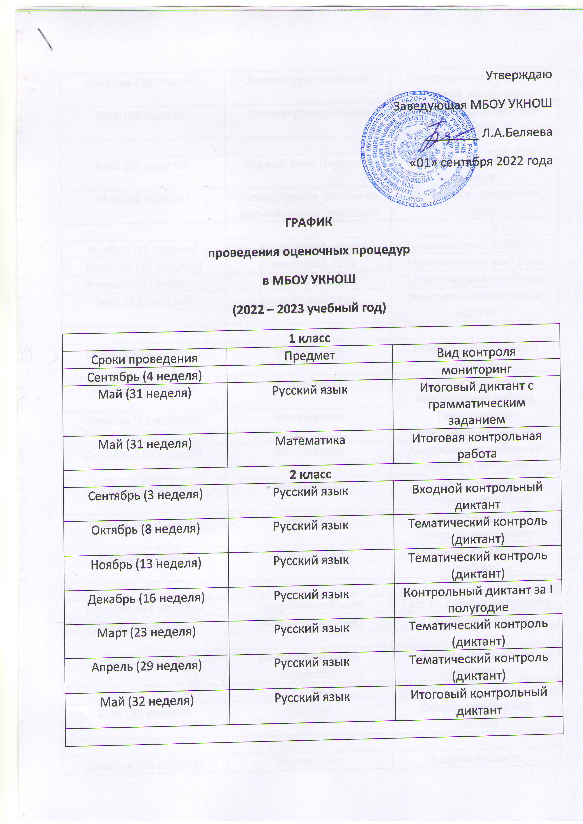

Декабрь (16 неделя) | Литературное чтение | Проверочная работа за первое полугодие
Май (33 неделя) | Литературное чтение | Итоговая проверочная работа
Май (33 неделя) | Родной язык (русский) | Итоговая проверочная работа
Май (32 неделя) | Литературное чтение на родном языке (русский) | Итоговая проверочная работа
Ноябрь (11 неделя) | Английский язык | Тематический контроль
Декабрь (16 неделя) | Английский язык | Тематический контроль
Февраль (22 неделя) | Английский язык | Тематический контроль
Май (33 неделя) | Английский язык | Итоговая проверочная работа
Сентябрь (3 неделя) | Математика | Входная контрольная работа
Октябрь (7 неделя) | Математика | Тематическая контрольная работа
Ноябрь (11 неделя) | Математика | Тематическая контрольная работа
Декабрь (15 неделя) | Математика | Контрольная работа за первое полугодие
Март (24 неделя) | Математика | Тематическая контрольная работа
Апрель (29 неделя) | Математика | Тематическая контрольная работа
Май (32 неделя) | Математика | Итоговая контрольная работа
Декабрь (14 неделя) | Окружающий мир | Тест за первое полугодие
Май (31 неделя) | Окружающий мир | Итоговый тест
Май (32 неделя) | Изобразительное искусство | Защита творческой работы
Май (32 неделя) | Музыка | Защита творческой работы
Декабрь (16 неделя) | Технология | Защита проекта
Май (33 неделя) | Технология | Защита проекта
Май (32 неделя) | Физическая культура | Тестовый контроль
 | 3 класс
Сентябрь (3 неделя) | Русский язык | Входной контрольный диктант
Октябрь (5 неделя) | Русский язык | Контрольное списывание
Октябрь (7 неделя) | Русский язык | Тематический контроль (диктант)
Ноябрь (11 неделя) | Русский язык | Тематический контроль (диктант)
Декабрь (15 неделя) | Русский язык | Контрольный диктант за первое полугодие
Январь (18 неделя) | Русский язык | Контрольное списывание
Февраль (21 неделя) | Русский язык | Тематический контроль (диктант)
Март (24 неделя) | Русский язык | Тематический контроль (диктант)
Апрель (28 неделя) | Русский язык | Тематический контроль (диктант)
Апрель (30 неделя) | Русский язык | Тематический контроль (диктант)
Май (32 неделя) | Русский язык | Итоговая контрольная работа
Декабрь (17 неделя) | Литературное чтение | Проверочная работа за первое полугодие
Май (33 неделя) | Литературное чтение | Итоговая проверочная работа
Май (33 неделя) | Родной русский язык | Итоговая проверочная работа
Май (31 неделя) | Литературное чтение на родном языке (русский) | Итоговая проверочная работа
Сентябрь (3 неделя) | Английский язык | Входная контрольная работа
Декабрь (15 неделя) | Английский язык | Тематический контроль
Март (24 неделя) | Английский язык | Тематический контроль
Май (33 неделя) | Английский язык | Итоговая контрольная работа
Сентябрь (2 неделя) | Математика | Входная контрольная работа
Октябрь (6 неделя) | Математика | Тематическая контрольная работа
Октябрь (8 неделя) | Математика | Тематическая контрольная работа
Декабрь (13 неделя) | Математика | Тематическая контрольная работа
Декабрь (15 неделя) | Математика | Контрольная работа за первое полугодие
Январь (20 неделя) | Математика | Тематическая контрольная работа
Февраль (23 неделя) | Математика | Тематическая контрольная работа
Март (26 неделя) | Математика | Тематическая контрольная работа
Апрель (30 неделя) | Математика | Тематическая контрольная работа
Май (32 неделя) | Математика | Итоговая контрольная работа
Декабрь (17 неделя) | Окружающий мир | Тематический тест за первое полугодие
Май (33 недели) | Окружающий мир | Итоговый тест
Май (33 неделя) | Изобразительное искусство | Защита творческой работы
Май (32 неделя) | Музыка | Защита творческой работы
Декабрь (16 неделя) | Технология | Защита проекта
Май (32 неделя) | Технология | Защита проекта
Май (32 неделя) | Физическая культура | Тестовый контроль
 | 4 класс
Сентябрь (2 неделя) | Русский язык | Входной контрольный диктант
Сентябрь (4 неделя) | Русский язык | Контрольное списывание
Октябрь (8 неделя) | Русский язык | Тематический контроль (диктант)
Декабрь (13 неделя) | Русский язык | Тематический контроль (диктант)
Декабрь (16 неделя) | Русский язык | Контрольный диктант за первое полугодие
Январь (19 неделя) | Русский язык | Тематический контроль (диктант)
Март (24 неделя) | Русский язык | Тематический контроль (диктант)
Март (25 неделя) | Русский язык | Контрольное списывание
Апрель (29 неделя) | Русский язык | ВПР
Апрель (30 неделя) | Русский язык | Тематический контроль (диктант)
Май (31 неделя) | Русский язык | Контрольное изложение
Май (33 неделя) | Русский язык | Итоговая контрольная работа
Декабрь (16 неделя) | Литературное чтение | Проверочная работа за первое полугодие
Май (33 неделя) | Литературное чтение | Итоговая проверочная работа
Апрель (31 неделя) | Родной русский язык | Итоговая проверочная работа
Май (32 неделя) | Литературное чтение на родном языке (русский) | Итоговая проверочная работа
Сентябрь (3 неделя) | Английский язык | Входная контрольная работа
Декабрь (15 неделя) | Английский язык | Тематический контроль
Март (24 неделя) | Английский язык | Тематический контроль
Май (33 неделя) | Английский язык | Итоговая контрольная работа
Сентябрь (3 неделя) | Математика | Входная контрольная работа
Октябрь (6 неделя) | Математика | Тематическая контрольная работа
Октябрь (8 неделя) | Математика | Тематическая контрольная работа
Ноябрь (12 неделя) | Математика | Тематическая контрольная работа
Декабрь (15 неделя) | Математика | Контрольная работа за первое полугодие
Январь (18 неделя) | Математика | Тематическая контрольная работа
Февраль (23 неделя) | Математика | Тематическая контрольная работа
Март (26 неделя) | Математика | Тематическая контрольная работа
Апрель (29 неделя) | Математика | Тематическая контрольная работа
Апрель (30 неделя) | Математика | ВПР
Май (33 неделя) | Математика | Итоговая контрольная работа
Декабрь (14 неделя) | Окружающий мир | Контрольный тест за первое полугодие
Апрель (30 неделя) | Окружающий мир | ВПР
Май (33 неделя) | Окружающий мир | Итоговый тест
Май (32 неделя) | Изобразительное искусство | Защита творческой работы
Май (32 неделя) | Музыка | Защита творческой работы
Май (34 неделя) | Технология | Май (34 неделя)
Май (34 неделя) | Основы религиозных культур и светской этики | Май (34 неделя)
Май (32 неделя) | Физическая культура | Тестовый контроль

